Отчёт по лабораторной работе № 11
  - Редактирование emacs

Цель работы
Получение практических навыков работы с текстовым редактором Emacs.

Задание
- Создать файл lab07.sh в emacs с тем же bash-скриптом, что и в лабораторной работе про vi.
- Освоить вырезание, копирование, вставку и отмену действий.
- Освоить работу с буферами и окнами, разбиение фрейма на несколько окон.
- Освоить поиск и поиск с заменой.

Выполнение лабораторной работы
Запускаем emacs в терминальном режиме: ‘emacs -nw lab07.sh’.
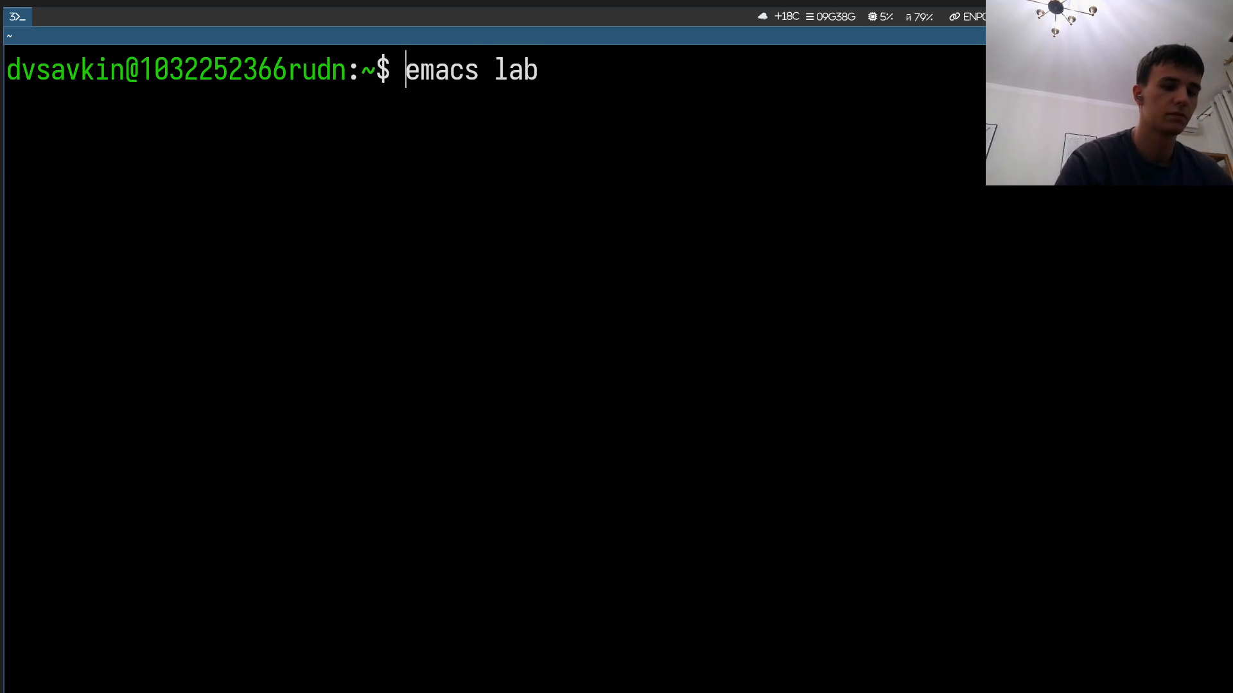
Вводим текст скрипта и сохраняем: ‘Ctrl+x’, ‘ctrl+s’.
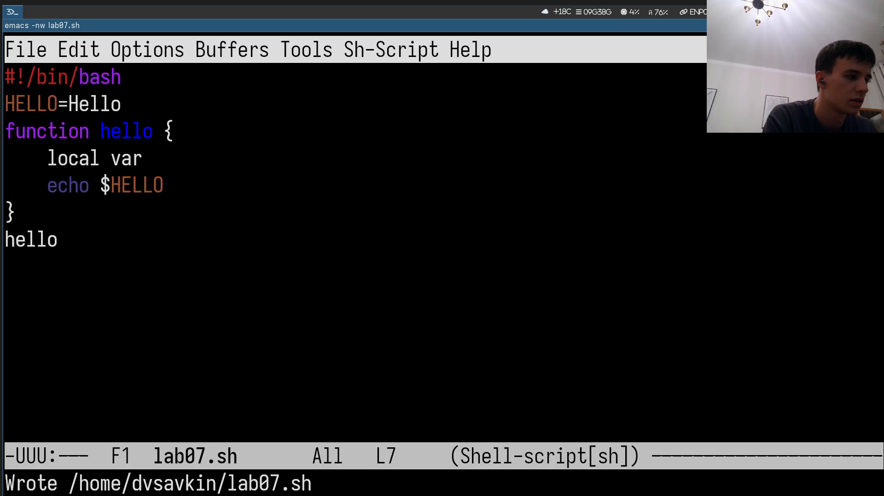
Выделяем строку (‘ctrl+пробел’, ‘ctrl+e’), копируем в конец файла: ‘alt+w’, ‘ctrl+y’.
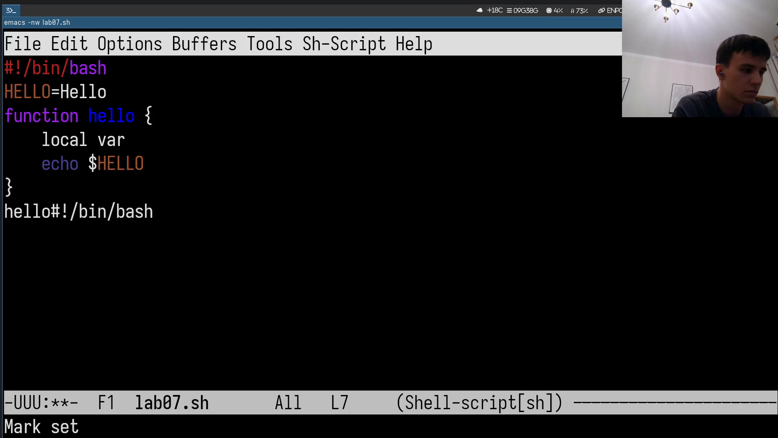
Вырезаем фрагмент вместо копирования: ‘ctrl+w’, вставляем: ‘ctrl+y’.
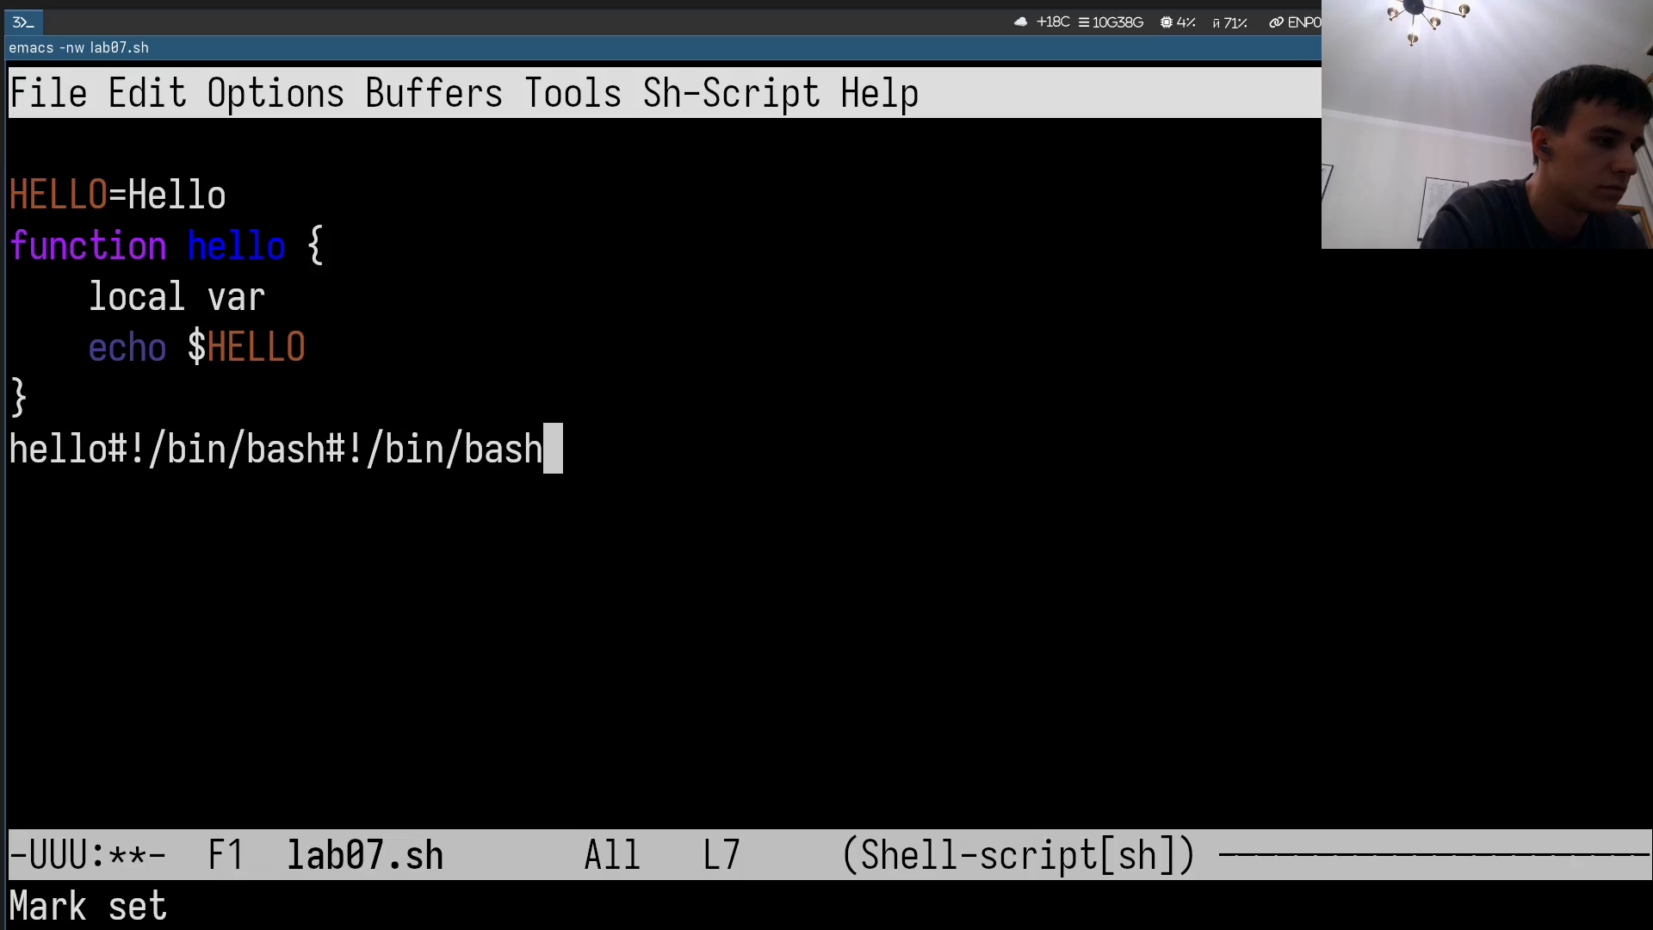
Разбираем фрейм на 4 окна: ‘ctrl+x, 3’, затем в каждой половине ‘ctrl+x, 2’.
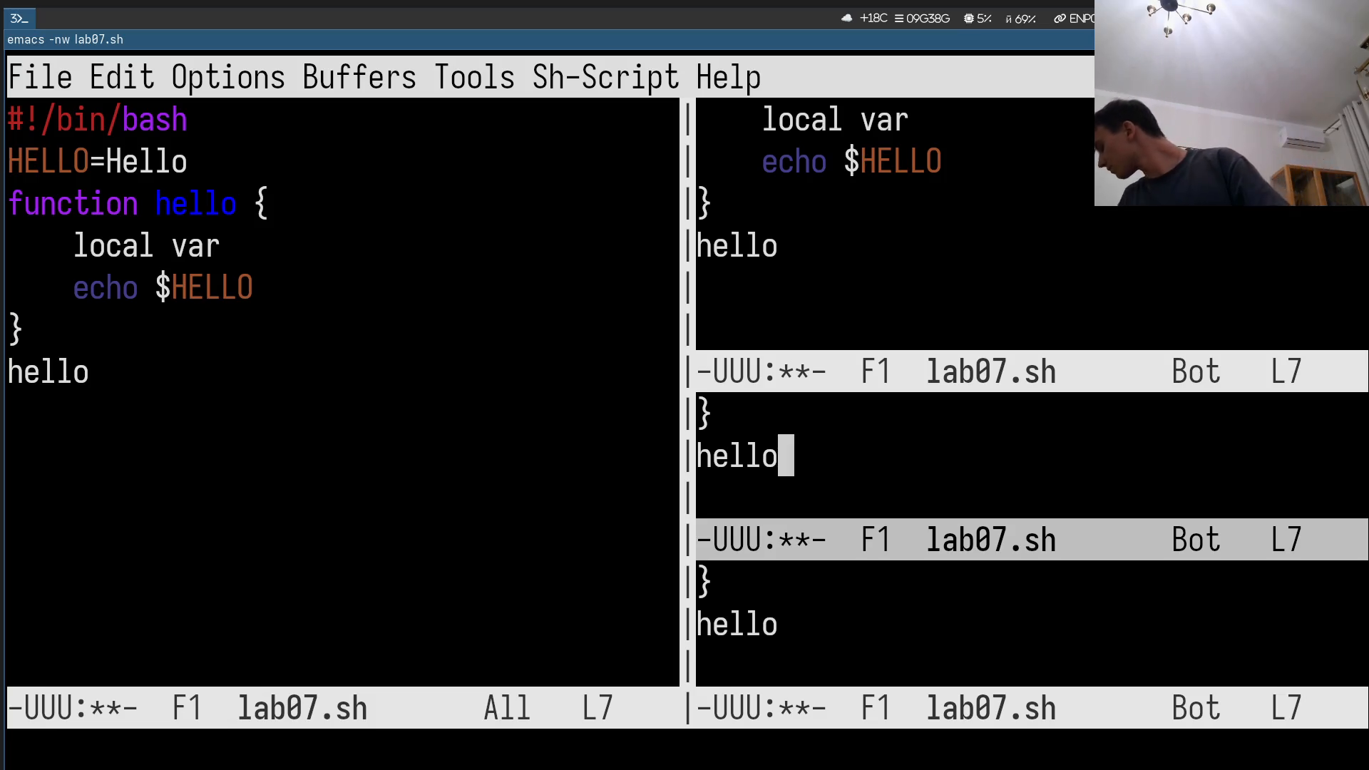
Возвращаемся к одному окну (‘ctrl+x, 1’), переходим по буферу: ‘alt-x end-of-buffer’, ‘alt+x beginning-of-buffer’.
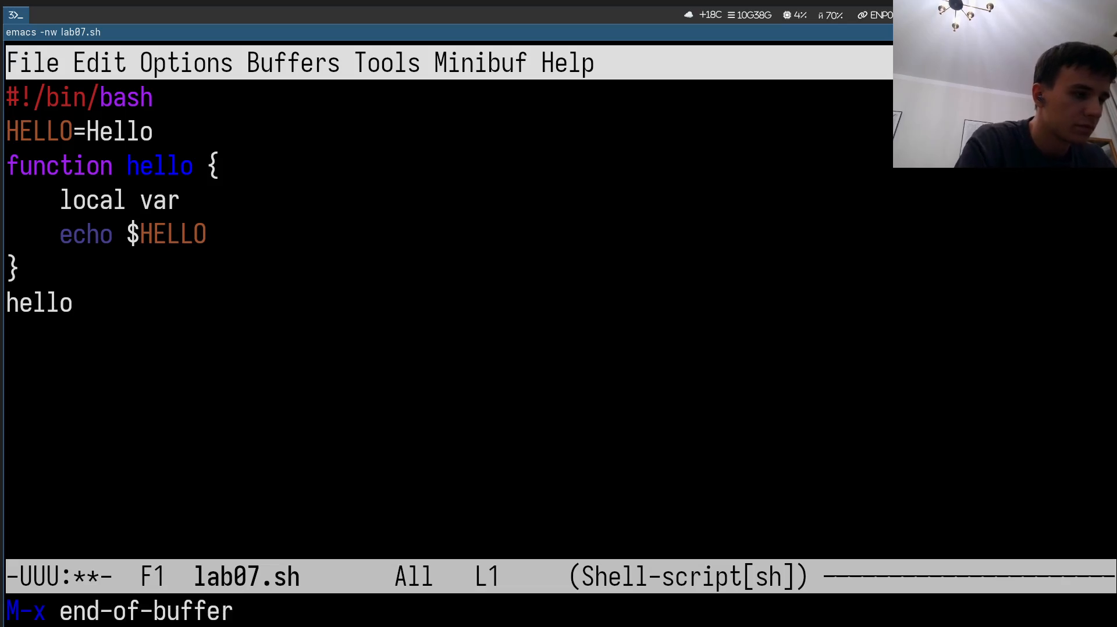
Отменяем тестовые правки: ‘ctrl+/’.
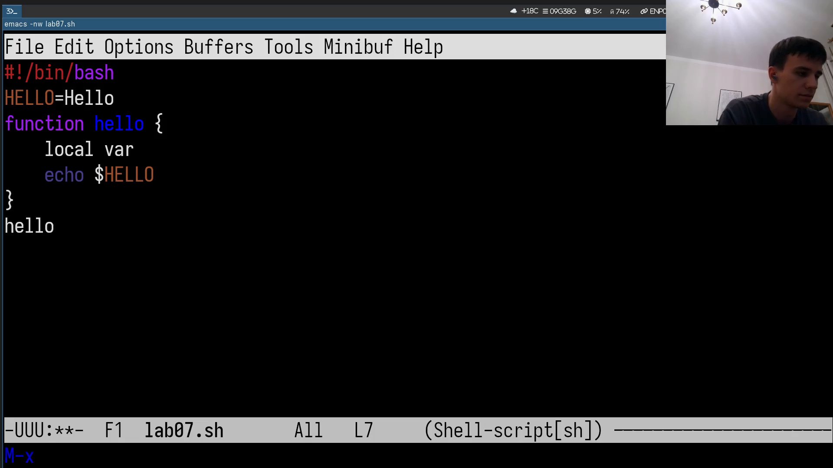
Открываем список буферов: ‘ctrl+x, ctrl+b’, переключаемся между окнами: ‘ctrl+x, o’.
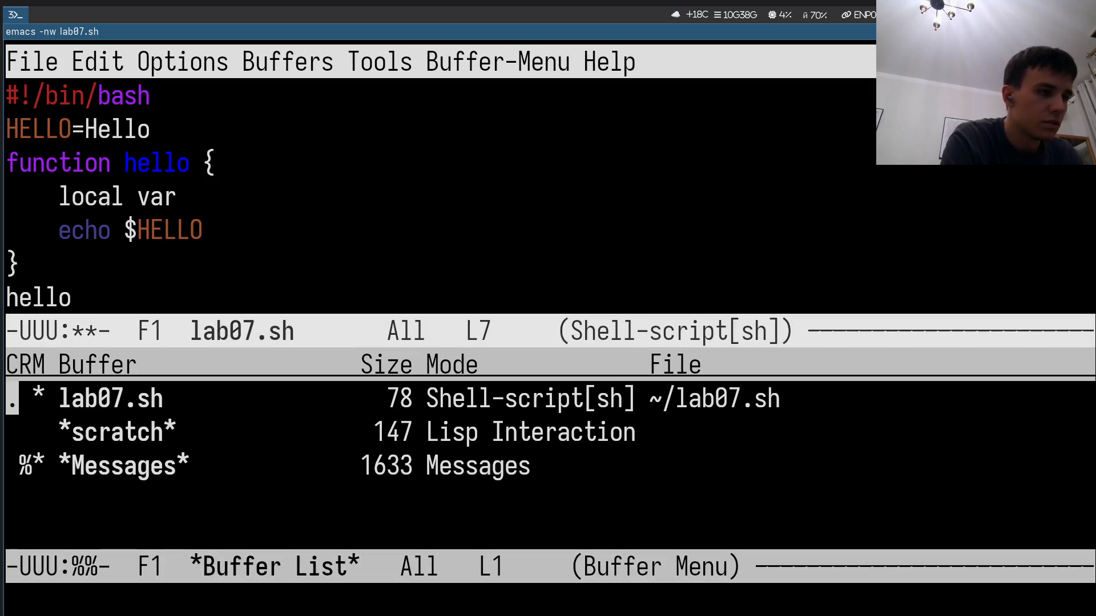
Запускаем поиск с заменой: ‘alt+x, query-replace’, меняем ‘HELLO’ на ‘HELLO2’.
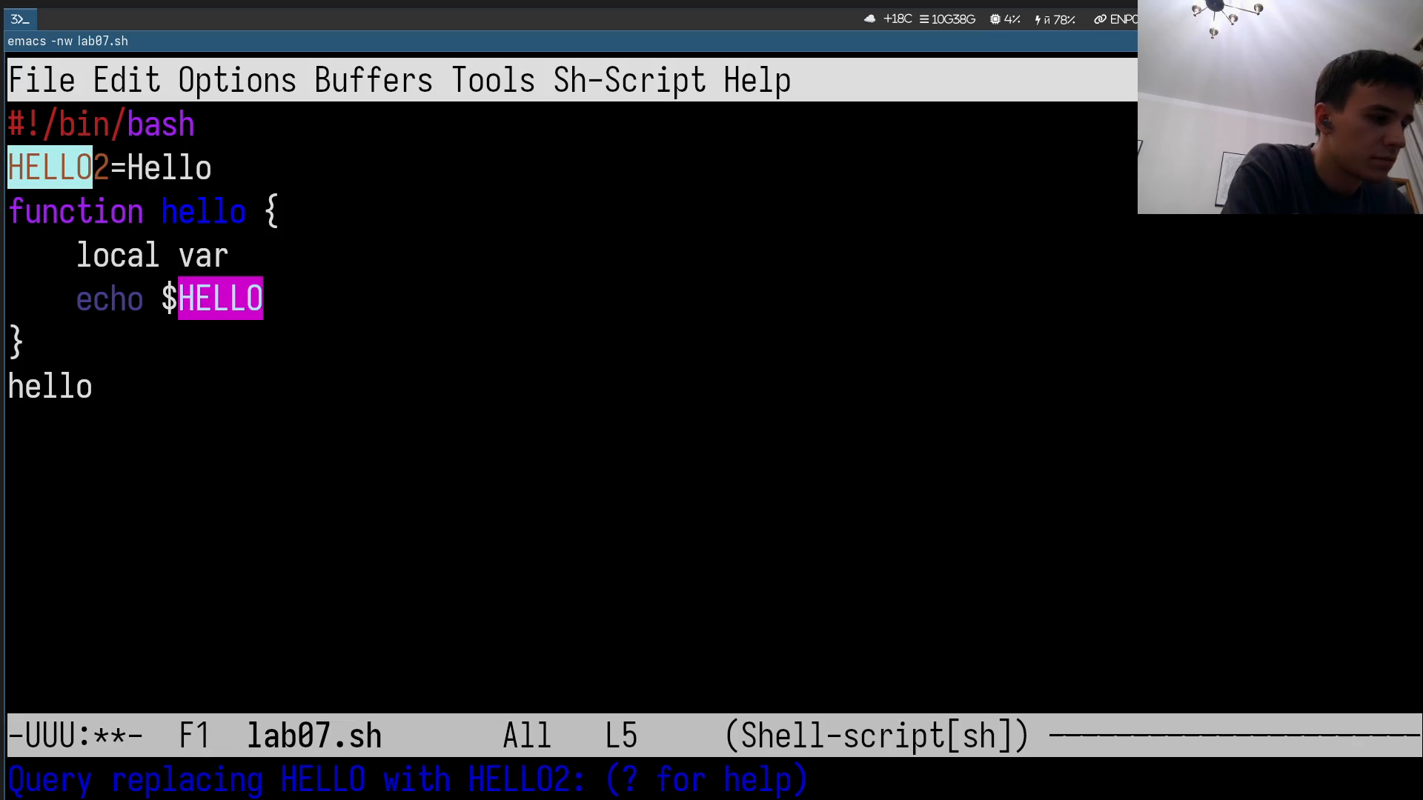
Подтверждаем замену клавишей ‘!’: результат - ‘Replaced 2 occurrences’.
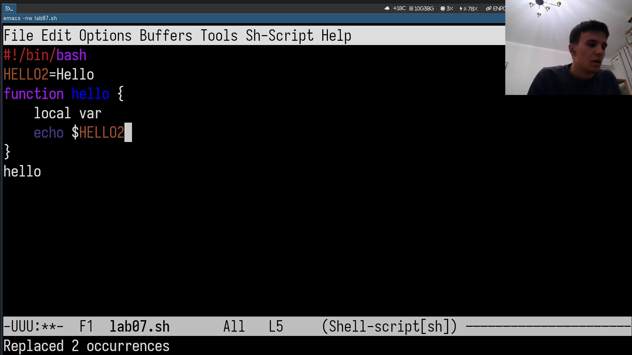
Проверяем результат поиском: ‘alt+s’, ‘o’, ‘HELLO’ - список совпадений в отдельном окне.
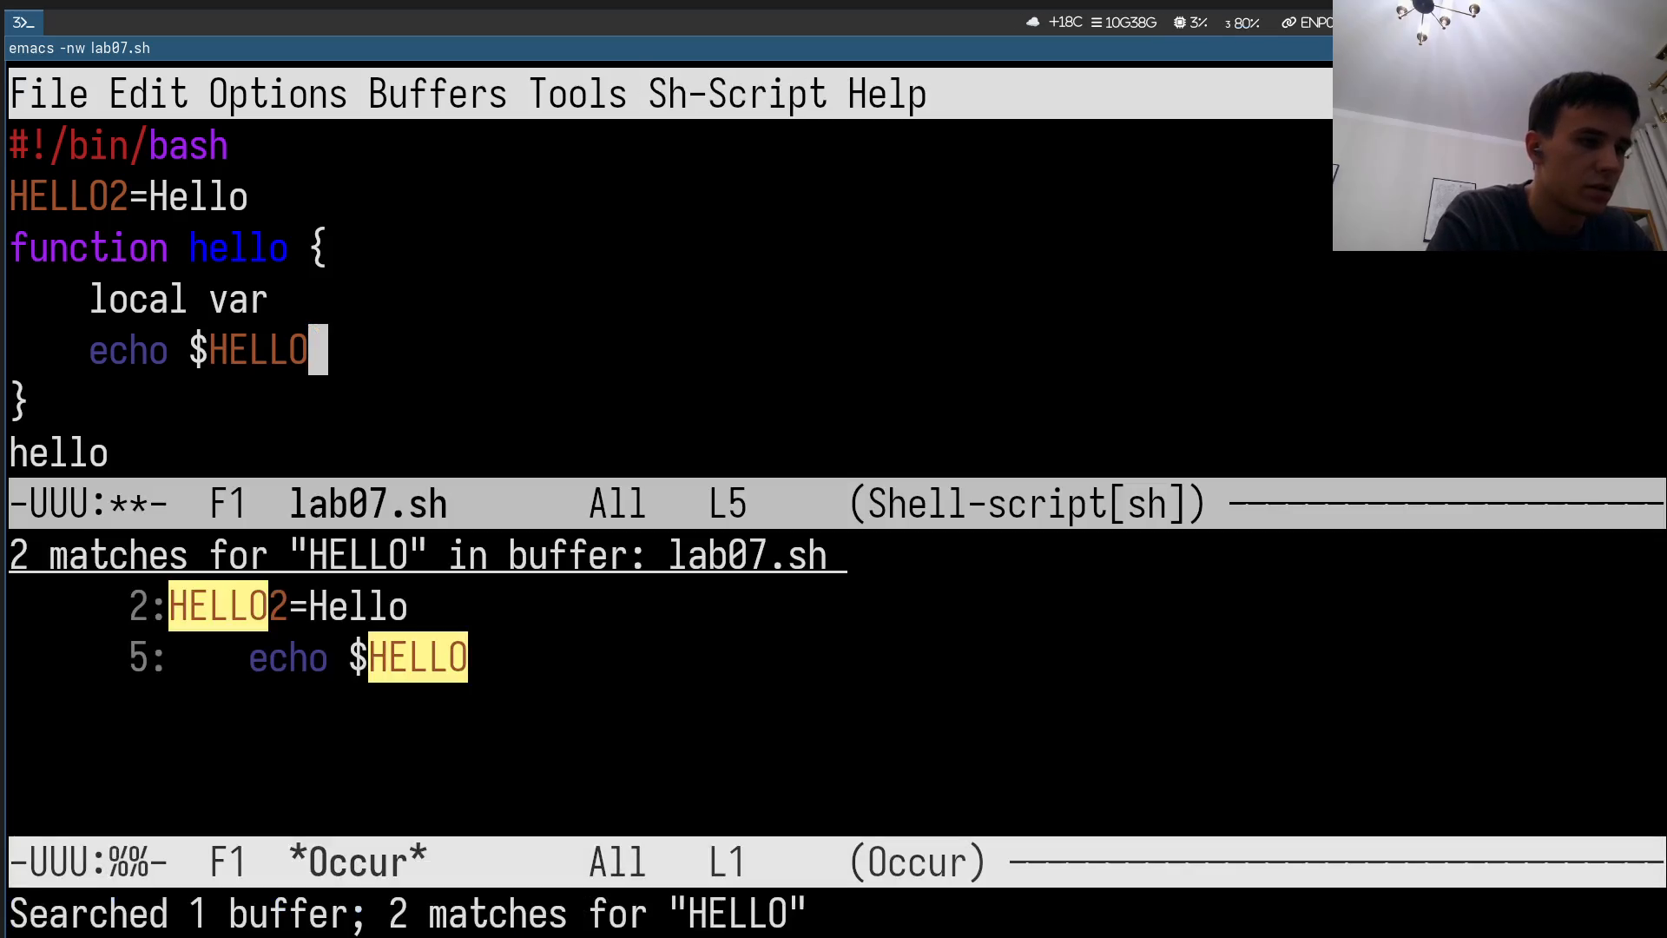

Выводы
Освоена работа с Emacs: создание и сохранение файла, вырезание/копирование/вставка, отмена действий, буферы и окна, разбиение фрейма, поиск и поиск с заменой.

Ответы на контрольные вопросы
1. Дайте общую характеристику редактора emacs.
Расширяемый текстовый редактор со своим языком, работает в терминале и в графике, буферы, окна, фреймы, десятки режимов.
2. Что усложняет освоение emacs новичком?
Много сочетаний клавиш.
3. Дайте определение понятиям “буфер”, “окно” своими словами.
Буфер - область памяти с содержимом файла. Окно - видимая часть фрейма с одним буфером.
4. Могут ли более 10 буферов отображаться в одном окне?
Нет, только один буфер.
5. Какие буферы создаются автоматически при запуске emacs?
‘scratch’ и ‘Messages’.
6. Как ввести ‘C-c |’ и ‘C-c C-|’?
‘C-c |’ - ctrl+C, затем ‘|’ без ctrl. ‘C-c C-|’ - ctrl+c, затем ‘|’ с зажатием ctrl.
7. Как разделить окно на 2 части?
‘ctrl+x, 2’ - по горизонтали, ‘ctrl+x, 3’ - по вертикали.
8. Где хранятся настройки emacs?
В ‘~/.emacs’ или ‘~/.emacs.d/init.el’.
9. Какую функцию выполняет клавиша ‘<==’ и можно ли её переназначить?
Двигает курсор влево, переназначить можно через ‘global-set-key’.
10. Какой редактор удобнее - vi или emacs, и почему?
Для быстрого редактирования проще vi; emacs удобнее для долгой работы за счёт буферов, окон и расширяемости, но сложнее осваивается.

